**高考I'mpossible**

**──訪問正修土木系曾文哲老師**

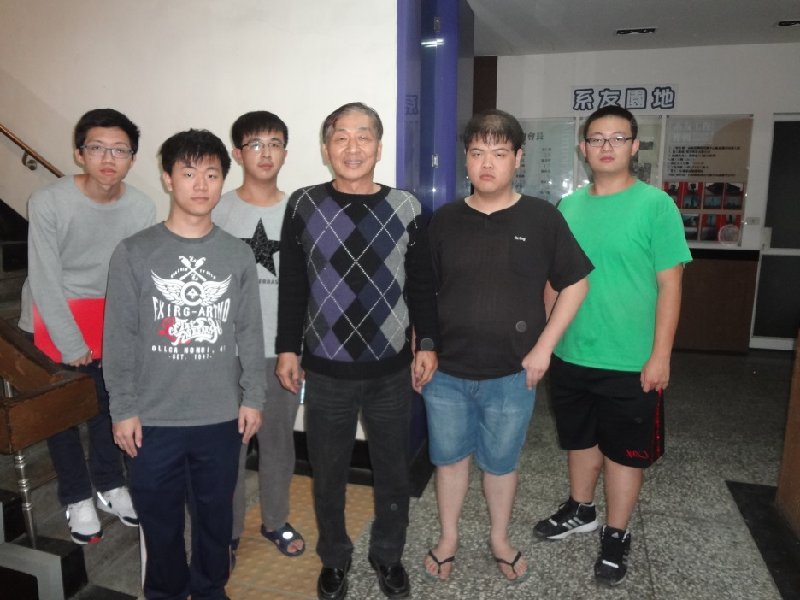

照片為訪問結束後與老師之合照

參加人員：

四技土木二乙 蔡忠育 40335256 四技土木二乙 陳垣凱 40335201

四技土木二乙 陳俊彥 40335206 四技土木二乙 全昌泰 40335233

四技土木二乙 吳翔順 40335249

**本文**

老師總說他小時候立志要當流氓，然而現在卻變成一個班級的導師，在我們面前努力的教著微積分，和藹可親的樣子很難想像老師以前到底為什麼會有這種志向？

我們從老師的人生經歷作為第一問，為什麼老師會有想當流氓的念頭，於是老師的這樣回答：「你們有沒有看過流氓教授？」，老師以流氓教授作為比喻。但是老師沒當流氓也沒被管訓啦！

老師小時候家境不好，成長及求學的路上遇到許多貴人相助，也因為曾受到許多貴人的幫忙，直到現在，他也想當別人的貴人，就現在而言，老師就像我的貴人一樣，給我們好的人生觀念及在課堂上給我們學生的許多知識，「那這一路走來，老師最想感謝的人是誰呢？」，既言最想感謝，一般來說是指一個，但老師提了三個他人生中給他極大影響的人，分別是將他教會寫自己名字的小學五年級老師及國中三年級導師，老師認為他的國中三年級導師教書很有一套，而且更讓他順利的考上高雄中學。再來是高中老師，原本是體育保送輔仁大學，因為受到高中老師指點，發揮自己的念書的能力考上成大，讓他能有現在的成就。其實老師很自豪他高中時期撐竿跳第一名的事蹟，只是那個年代體育保送上輔大，但畢業後呢？出路一定比現在還少吧？所以他很感謝那個時候高中老師點醒了他。

　　為什麼老師大學會選擇水利系？，因為小時候家境不好，要讀什麼科系其實不是自己選的，而是以國立學校為優先，比起我們現在還能以自己的興趣作為選擇，相較下來我們真的幸福多了，至於在水利系就讀下來給老師主要的心得就是「你要比人家強」、「要對社會有貢獻」、「要有期許」當然要學有專精，才能比別人強。要對社會有貢獻，就是當了老師，老師將自己所長傳授給學生希望學生能有所學習，甚至希望學生能超越老師，這也是對自己的期許。現在台灣土石流很多，將自己的水利方面專長教給學生讓學生也能對社會貢獻，這不也是一件快樂的事嗎？

關於高考，「高考是窮人翻身的唯一法寶，考上了高考後有什麼改變？」在這之前，為什麼標題會是用高考I'mpossible，這也是來自於老師的巧思，impossible意思是不可能，那在”I”跟”m”之間加上一個逗號”'”，成了「 I'mpossible」，就可以解讀成「我可以」是不是就變得比較正向了！老師說過小時候家境不好，那唯一可以讓人看得起的作為那就是高考，所以現在也成了老師跟我們耳提面命的一句話，高考是窮人翻身的唯一法寶，不只窮人，其實只要考上高考成為公務人員基本上就不用擔心生活問題， 但土木類的高考算是錄取率最高的類別，往往報考的人數都不多，可能是因為這行工作太累太雜的關係，導致很多人興趣缺缺，這也是現在臺灣土木類專業人員缺乏的問題，所以老師一直希望我們能以考上高考為目標。

對於老師的教學方式，其實我們每個人一生中都在學習，教書這麼久一定也有他的一套方法。曾有一位學生上課睡覺，老師請同學叫醒他，這位同學被叫醒後心情相當不悅甚至遷怒旁邊同學，老師相當生氣並對他大聲斥責更給予懲處，回到辦公室向其他老師抱怨，有位老師就對曾老師說「這就是你的不對了」一件事情處理的方法有很多種，我們為人師表要思考的是「怎麼讓學生願意上課」，而不是做錯事就大聲怒罵，這件事情對老師影響深遠，讓老師很感謝這位學生及那位題點的老師，在教書的生涯上還是有很多事情要學的。

　　從當上老師到現在很多事情都是為了因應未來所必須要做到的，若能回到過去最想完成的一件事，老師希望能早一點把博士學位完成，隨著年紀在增長，學習能力一定也會有所影響，要準備博士更是不容易，那段日子對老師來說非常辛苦，不過老師也很自豪地拿出他當年的博士論文，滿滿的數學運算式，都是要證明或求解，這讓我們對老師的實力更是深信不疑，老師能有今日成就也是不可否認的。

訪問來到結尾，聽聞老師再過四年就要退休了，老師的退休生活就是繼續把他未編完的書，像微積分、流體力學方面的所學編著成書可以幫助以後的學生，我們希望有機會可以再一次見識到老師的厲害，最後，我一直很想問的問題：為什麼在老師的桌上會貼著寫著「輸的時候更要優雅」的字條？老師說這個境界到現在他也做不到，我們很難做到不比較，但一比較就是有高有低有輸贏，我們能做到不去在意別人或不在意自己嗎？其實真的很難吧！

　　採訪到這邊先告個段落，這是一個難得的經驗，筆者還是想提一下，我們這人生中一直都在學習，各行各業都是一樣，人物採訪這件事也是一件學習，學習怎麼用最好的方式提問，問的問題也是我們小組一起討論出合適的問題，並將老師當下所分享的事情做整理，很謝謝老師願意撥空讓我們做採訪，也感謝組員們的合作。

**（指導老師：謝春馨）**